**Transcribe las la letra “Z”.**

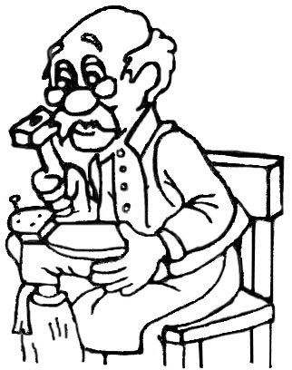

Z

Z

Z

Z

Z

Z

Z

Z

**Transcribe las la letra “Z”.**

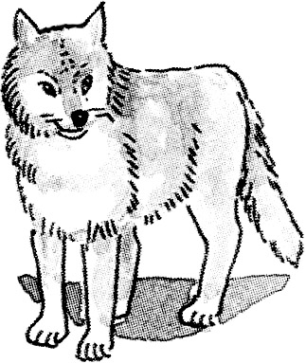

z

z

z

z

z

z

z

z

z